Развитие тонкой моторики рук
в системе коррекции недоразвития речи
у воспитанников с ОВЗ

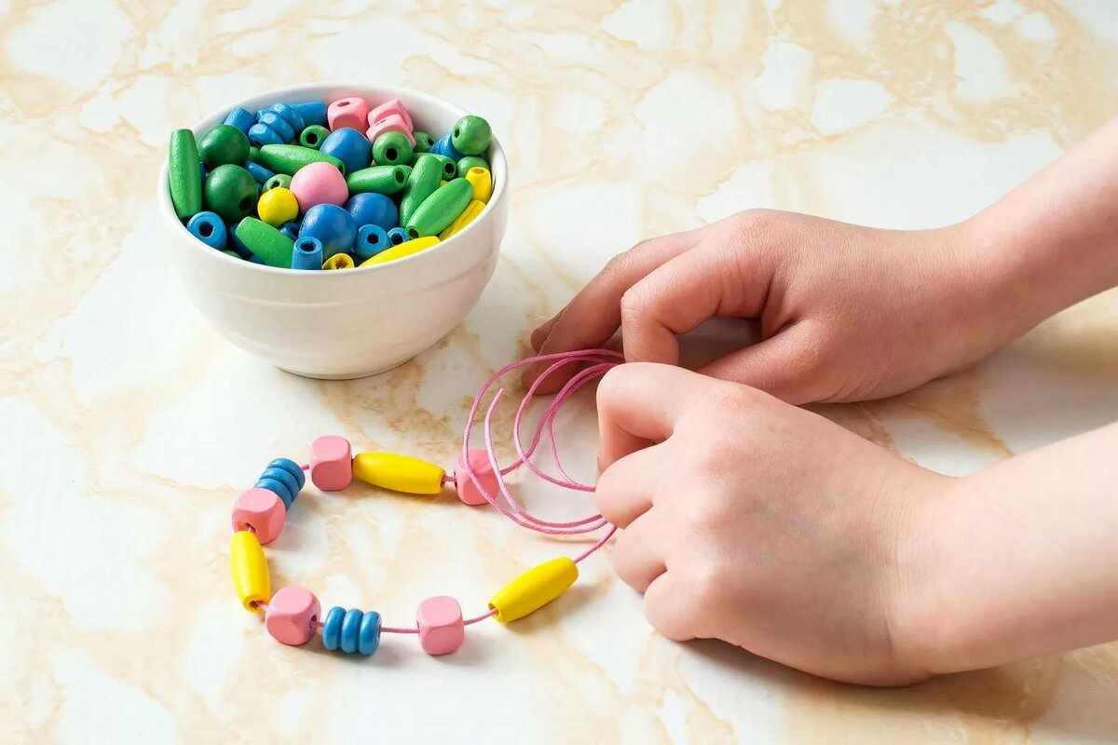

На данный момент проблема развития тонкой моторики рук у детей с недоразвитием речи как одно из средств развития мыслительной деятельности является актуальной. Важный аспект этой проблемы – развитие тонкой моторики и координации движений пальцев рук. Ученые доказали, что формирование речевых процессов происходит под влиянием кинестетических импульсов от пальцев рук. Экспериментально установлено, что имеется взаимосвязь между речевым развитием и развитием мелкой моторики. Если развитие движений пальцев отстает, то задерживается и речевое развитие. Развитие речевого центра в левом полушарии обусловлено ведущей ролью руки в разных видах деятельности. Когда ребенок овладевает двигательными умениями и навыками, происходит формирование речи.
В исследованиях отмечается, что в процессе выполнения ритмических движений пальцами усиливается согласованная деятельность лобных и височных отделов мозга. Эти данные прямо указывают на то, что речевые области формируются под влиянием импульсов, поступающих от пальцев рук.
Именно к 5-7 годам заканчивается созревание соответствующих зон головного мозга, развитие мелких мышц кисти. Моторная недостаточность у детей с недоразвитием речи выявляется в сглаженной, в стертой форме. На занятиях по рисованию дети плохо держат карандаш, руки напряжены, заметна моторная неловкость на занятиях аппликацией и в работе с пластилином. У детей с ОВЗ недостаточно развита координация движений, трудности усвоения двигательной программы и переключения.
Работа по развитию тонкой моторики рук должна начаться задолго до поступления ребенка в школу. Уделяя должное внимание упражнениям, играм, различным заданиям на развитие мелкой моторики и координации движений рук, родители и педагоги решают две задачи:
- влияют на общее интеллектуальное развитие ребенка;
- готовят его к овладению навыками письма, что в будущем поможет избежать многих проблем школьного обучения.
Также развитие мелкой моторики оказывает благоприятное влияние на развитие речи, зрительно-пространственной координации, активизацию познавательной и речемыслительной деятельности.
Для формирования тонкой моторики рук рекомендуется создание особой зоны, где расположены сухие бассейны со сменными наполнителями, пластиковые контейнеры с природными материалами, крупами, пуговицами, индивидуальные контейнеры с набором для общего комплекса пальчиковой гимнастики, мячики-ежики, прищепки, шнурки с узелками, разные по величине пуговицы, грецкие орехи и каштаны, шнуровки.
Важной частью коррекционной работы по развитию мелкой моторики являются пальчиковые игры. В ходе пальчиковых игр дети, повторяя движения взрослых, активизируют моторную сферу. При этом вырабатываются ловкость, умение управлять своими движениями, концентрировать внимание на одном виде деятельности. Кисти рук приобретают подвижность, гибкость, исчезает скованность движений. Это в дальнейшем облегчает овладение навыком письма.
В коррекционно-развивающей работе мы рекомендуем использовать игры, которые требуют участия обеих рук, что позволяет детям ориентироваться в понятиях «вправо», «влево», «вверх», «вниз» и т.д.
В начале обучения проводятся игры, в процессе которых дети выполняют легкие движения: соединяют одно-именные пальцы обеих рук или поочередно соединяют пальцы руки с большим пальцем. Упражнения обязательно сопровождаются чтением стихов.
Затем выполняют более сложные движения, например, дети учатся поочередно разжимать пальцы рук в кулак.
Для совершенствования тонких движений пальцев рук с детьми проводятся различные пальчиковые игры с мелкими предметами под музыку. Для развития ручного праксиса предлагается перебирать пальцы, крутить карандаш, бобину с нитками, отвинчивать и завинчивать пробки разной величины и конфигурации, рисовать и выполнять штриховку карандашами. Не рекомендуется использовать фломастеры, так как они требуют расположения стержня перпендикулярно листу.
Устранение недостатков в моторном развитии воспитанников с ОВЗ осуществляется через организацию оптимального двигательного режима.
Решение данной проблемы возможно только при тесном взаимодействии всех педагогов дошкольного образовательного учреждения. Ведущая роль в процессе формировании тонкой моторики принадлежит воспитателю, который ежедневно и достаточно продолжительное время общается с детьми, знает их способности и, следовательно, может определить оптимальные задания коррекционно -развивающей направленности. В своей работе по развитию мелкой моторики у детей с ОВЗ воспитатели опираются на рекомендации специалистов: учителя-дефектолога и учителя-логопеда.
Параллельно с коррекционно-развивающей работой с воспитанниками проводятся систематические консультации с родителями (законными представителями), которые информируются об успехах и трудностях их детей.
Консультативная деятельная носит формы работы:
- коллективные: собрания, тематические лекции, проведение открытых занятий.
- индивидуальные: консультации, беседы, показ занятий с детьми.
Таким образом, целенаправленная работа по развитию тонкой моторики рук у воспитанников с недоразвитием речи способствует достижению положительных результатов. У детей улучшается координация артикуляционного аппарата, заметно сокращаются сроки постановки звуков, совершенствуется общая координация движений. В процессе выполнения упражнений кисти рук приобретают подвижность, исчезает скованность движений. Овладевая графомоторными навыками, дети демонстрируют правильный нажим на карандаш, заметно лучше справляются с программными требованиями по изобразительной деятельности. Результаты работы по развитию тонкой моторики детей создают благоприятную базу для успешного обучения в школе. Также активизируются психические процессы детей (память, внимание, мышление), расширяется словарный запас, развиваются важнейшие личностные качества
(способность сотрудничать, быть коммуникабельным, сочувствовать другим, сопереживать). В процессе работы по развитию мелкой моторики развиваются творческие способности детей, что очень важно для дальнейшего обучения в школе.

